Enlace repositorio:
https://github.com/JuanmaEDE/UMLClasesJuanManuelBelaunde.git

Creamos el modelo de datos, creamos tres clases, con orden jerarquizada, con una superclase Event y dos subclases BoardMeeting y Conference:

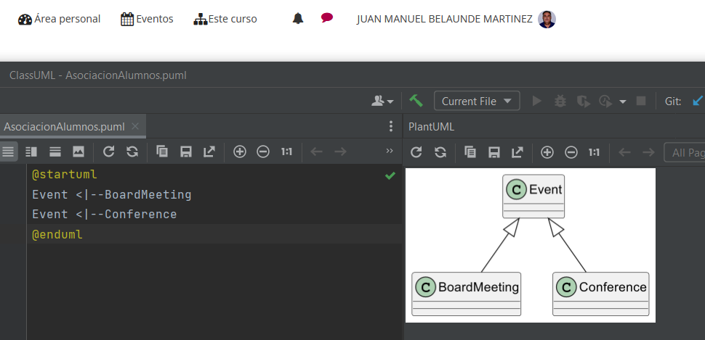

Establecemos la jerarquía entre los miembros de la asociación:

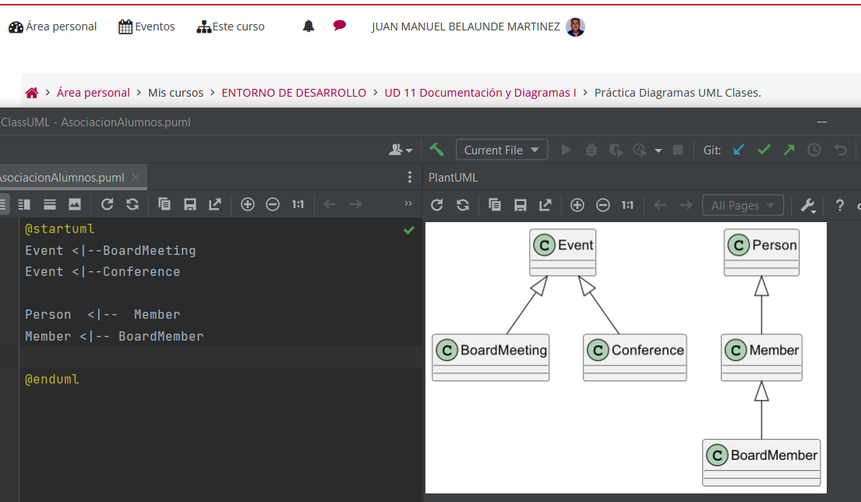

Añadimos las clases Localización (Location) y Asociación (AAUOC) así como la relación entre las clases ya formadas anteriormente.
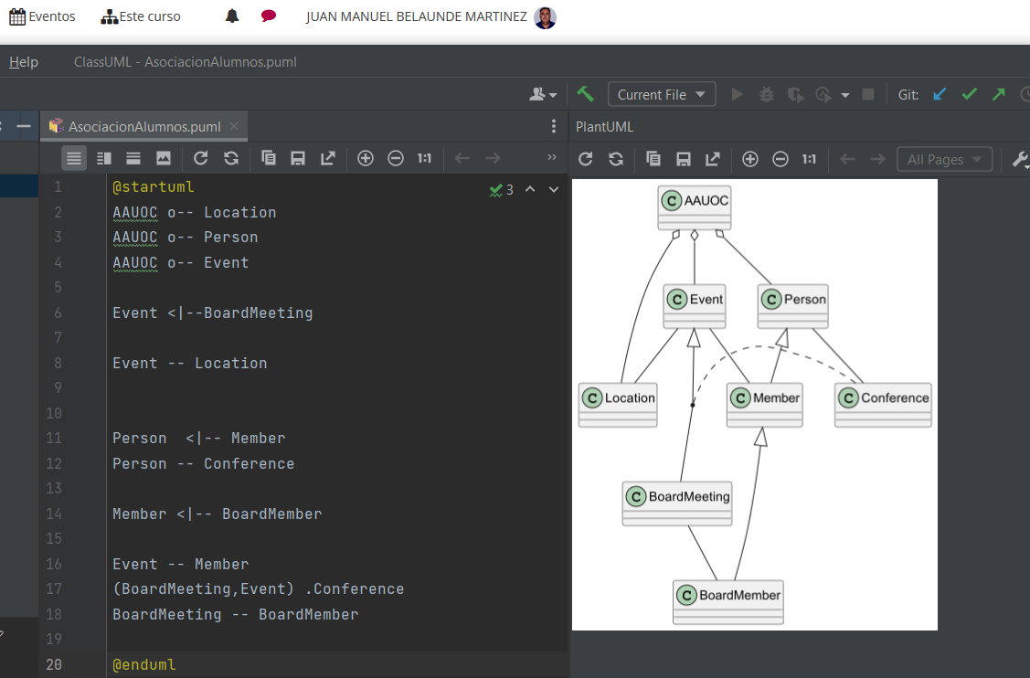
Añadimos los atributos y métodos de todas las clases (imagen parte superior)
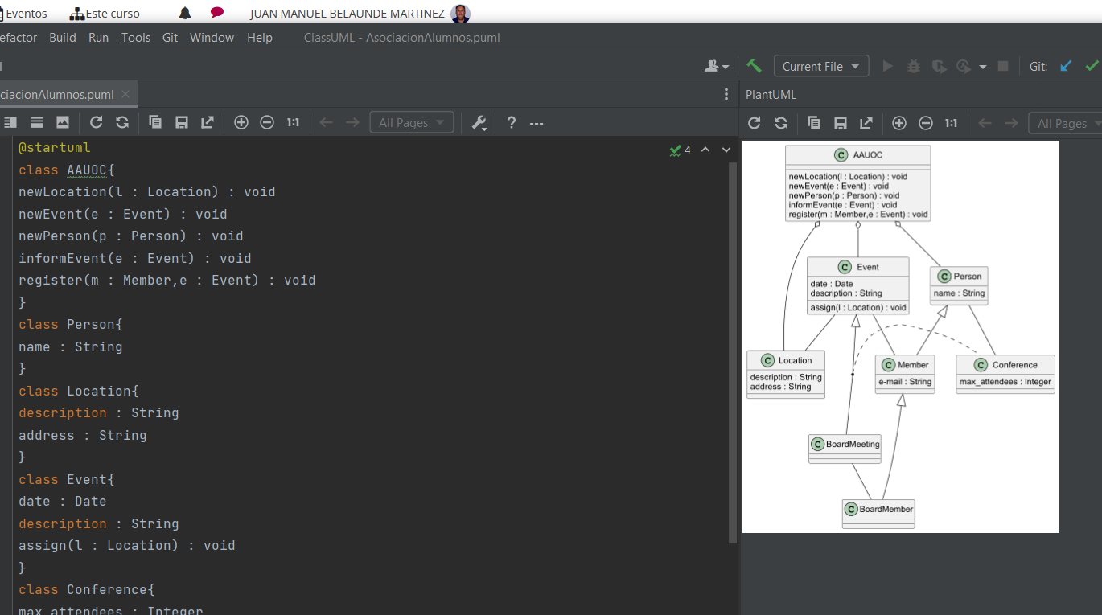

parte inferior de la pantalla
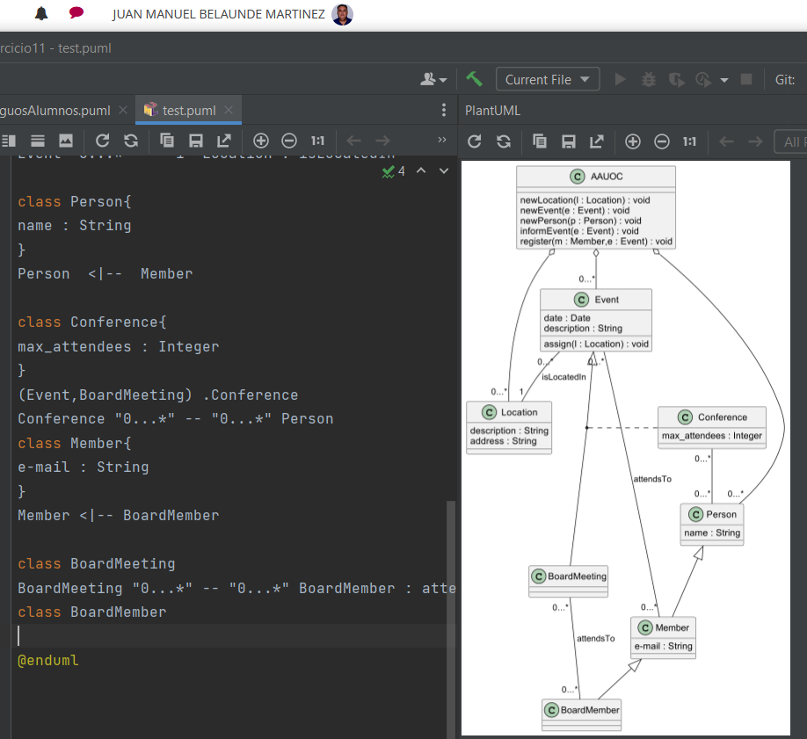

Eliminamos los métodos y atributos añadiendo la cardinalidad

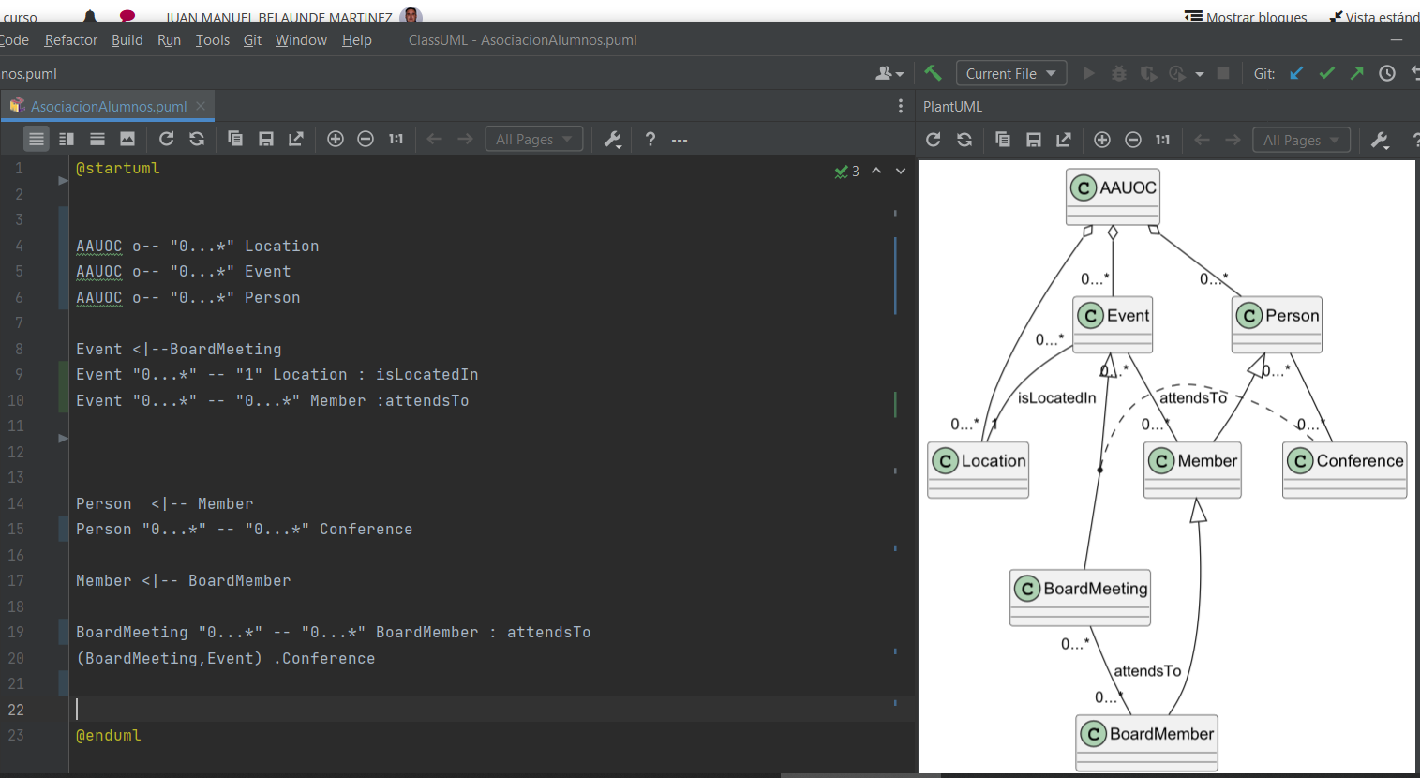
No he sido capaz de eliminar los guiones de conference para que fuera linea continua tal y como aparece en el ejemplo.

